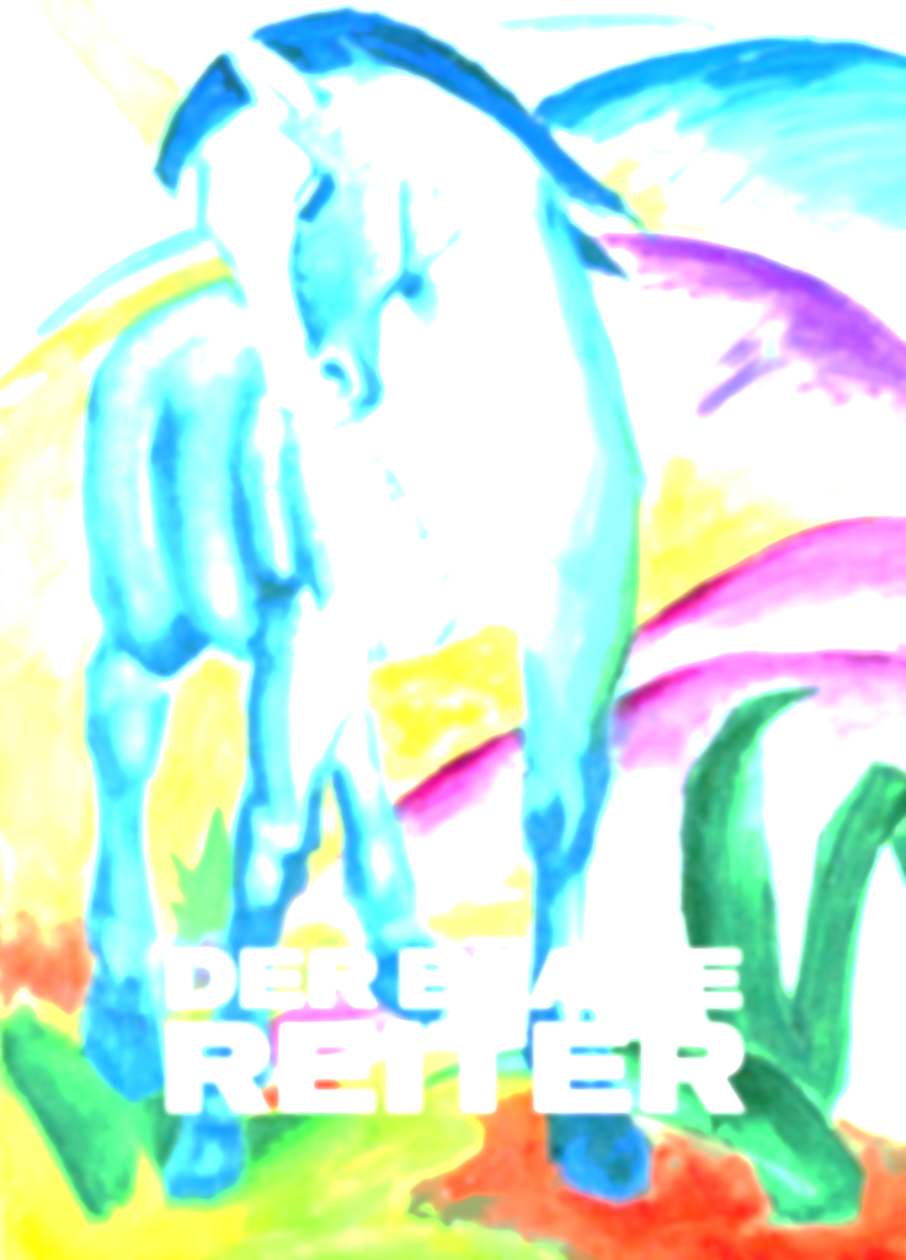
Abstraktion und die Befreiung der Farbe
auf der Spur der Blauen Reiter in München

Die Metropole München hat am Beginn des letzten Jahrhunderts viele wichtige Künstlerinnen und Künstler genährt und hervorgebracht, neue zeitweisende Ideen fielen hier auf fruchtbaren Boden.
Wir wollen diese Stadt entdecken, als Stadt der Kunst und auch als moderne pulsierende Stadt.
Auf unserem Programm stehen derzeit die Neue Pinakothek, die Pinakothek der Moderne sowie das Lenbachhaus, geplant ist auch ein von Studenten geführter Besuch in den Architekturwerkstätten der Universität, wie auch ein Besuch der BMW World und des BMW Museums und des Olympiastadions zum Thema Design und Architektur, weitere Punkte kommen sicherlich noch dazu.
Als Urban Sketcher werden wir uns mit zeitgenössischer urbaner Architektur auseinandersetzen und die zeichnerischen und malerischen Ergebnisse unserer Eindrücke mit zurück nach Frankfurt bringen, um diese hier auszustellen.
Auch ohne künstlerische Vorerfahrung lernen Sie ganz schnell skizzieren, kommen Sie mit, Interesse für Kunst ist allerdings Pflicht!

Isabell Meyer und John-Luke Ingleson

